UE 2 Cancérologie
Pr. Bedossa
Mardi 2/10/2012
Ronéotypeuse : Laurine CLEDASSOU
Ronéolecteur : Sander de Souza

Cours n° 6

Des états précancéreux au cancer métastatique : histopathologie de l’histoire naturelle des cancers

I Cancer : Phase locale

A ) La transformation d’une cellule cancéreuse

B) Dysplasie ou néoplasie intra-épithéliale

II Cancer : phase loco-régionale

A) Destruction de la matrice extracellulaire

B) Perte des contacts intercellulaires et acquisition d’une motilité cellulaire

C) Angiogénèse tumorale

D) Développement d’un stroma des cancers

III Phase de géréralisation

IV Métastases

- Métastases ganglionnaires

- Métastases hépatiques

- Métastases osseuses

Les étapes de l’histoire naturelle du cancer peuvent se résumer en plusieurs étapes :

- la transformation cancéreuse d'une cellule : comment une cellule isolée devient une cellule cancéreuse
- l'expansion clonale de la cellule cancéreuse : comment la cellule cancéreuse va se multiplier pour donner un groupe de cellules avec des propriétés identiques
- la croissance locale de la masse tumorale : un groupe de cellules va former petit à petit une tumeur palpable
- L’envahissement loco-régional par le tissu cancéreux : la cellule tumorale va sortir du tissu initial pour envahir les organes voisins
- La dissémination des cellules cancéreuses à distance du foyer tumoral initial : par les vaisseaux sanguins et lymphatiques
- La formation de foyers tumoraux secondaires = les métastases.

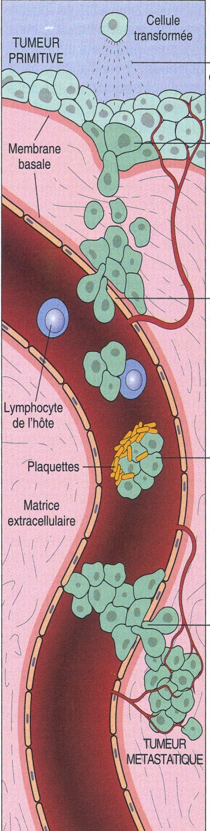
Et en quatre phases :
- La phase locale se traduit par l’apparition de lésions de dysplasie, puis de cancer in situ. Elle est limitée au tissu d’origine. Par exemple, la peau est limitée par une membrane basale du tissu sous-jacent, et dans ce tissu, une cellule va se transformer.

- Si on ne diagnostique pas une lésion à ce stade-là, la cellule tumorale va se développer dans le tissu sous-jacent : c’est la phase loco-régionale. Les cellules tumorales sortent du tissu duquel elles sont nées pour aller atteindre les tissus de voisinage (infiltration de tissu sains). Dans ces tissus, les cellules vont acquérir de nouvelles propriétés pour pouvoir rentrer dans les vaisseaux sanguins et lymphatiques du tissu. Elles vont être entrainées par le flux sanguin et vont disséminer à distance.

- On arrive donc à la phase 3 de généralisation où les cellules tumorales sont rentrées dans les vaisseaux et ont migré à distance pour s’arrêter dans un vaisseau, en sortir et donner une tumeur appelée métastase.

- Métastase

Si on diagnostique un cancer précocement, au stade de la phase locale, on peut retirer le cancer et il n’y aura plus aucun risque d’une généralisation. Mais plus le cancer va évoluer et plus le risque de généralisation et de métastases va être important.

Avant de parler de cancer, il convient de définir le terme de lésion précancéreuse : c’est une lésion focale ou diffuse, bénigne, non cancéreuse mais prédisposant à l’apparition d’un cancer. Elle peut atteindre différents organes. Le risque d’apparition d’un cancer est variable :
- il y a des lésions précancéreuses qui vont constamment évoluer vers un cancer, c’est le cas des maladies génétiques. Ex : Xeroderma pigmentosum, polypose adénomateuse familiale.
- Risque accru de développer un cancer si non traité, c’est le cas de maladies ou lésions acquises. Ex : adénome colique, kératose actinique, rectocolite ulcéro-hémorragique, papillome vésical.
- Ou rarement, c’est le cas des lésions à risque. Ex : atrophie gastrique, cystite billarzienne, cirrhose…

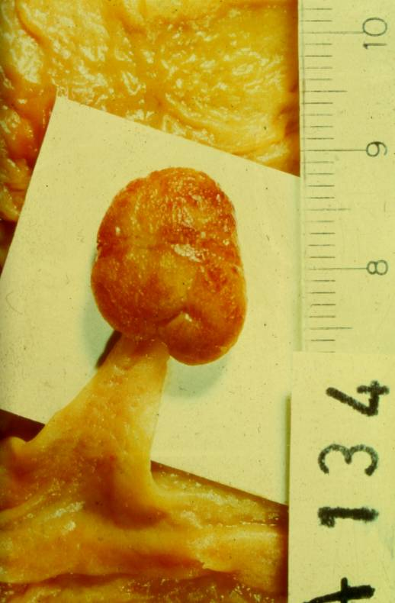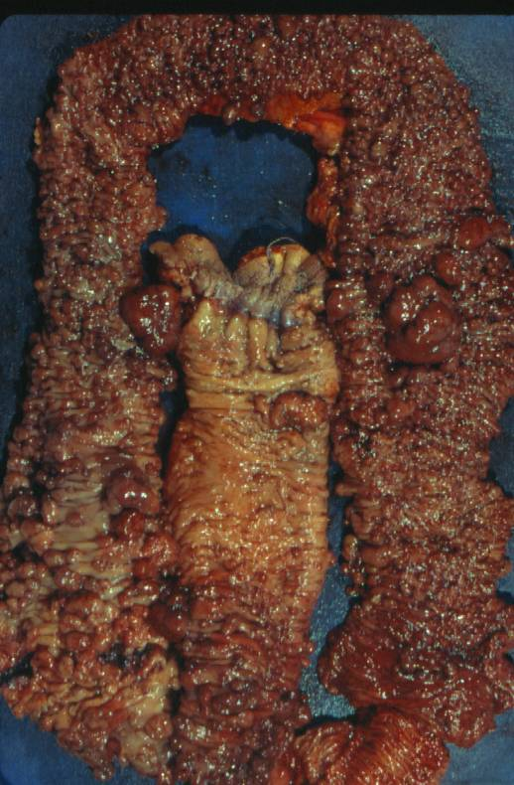
Polypose adénomateuse familiale (PAF) : risque fort
(il s’agit de milliers de petits adénomes du colon)
Adénome sporadique (du colon) : risque faible

Autre exemple de lésion précancéreuse : le foie

Cancer
Cirrhose
Foie normal

Un foie normal est très homogène, de couleur rouge brun. Toute maladie inflammatoire chronique du foie, lorsqu’elle est prolongée va évoluer vers une lésion : la cirrhose. Dans ce cas, il apparait de tous petits nodules, qui peuvent grossir et évoluer vers un cancer.
La cirrhose est la conséquence de la majorité des maladies chroniques du foie.
80-58% des cancers primitifs du foie (càd pas des métastases) se développent à partir d’une cirrhose.
1 à 3% des cirrhoses évoluent vers un cancer du foie (évaluation du risque de développer un cancer à l’aide de marqueurs).

I Cancer : phase locale

A ) La transformation cancéreuse d’une cellule

Dans les conditions normales, une cellule somatique peut se diviser un nombre fini de fois (ex : un hépatocyte peut se diviser environ 70 à 80 fois). Elle donne à chaque fois 2 cellules filles. Au fur et à mesure des divisions cellulaires, les cellules vont acquérir de petites anomalies génétiques, des mutations résiduelles. A la fin de nombre de divisions, la sénescence va faire mourir la cellule. Ce mécanisme est contrôle par un suppresseur de tumeur : p53. Il détecte dans ces cellules la présence de mutations dangereuses et va conduire la cellule vers la sénescence. Il s’agit d’un mécanisme de protection contre le cancer car on élimine les cellules vieillies qui ont des anomalies chromosomiques.

Dans ces cellules qui ont acquis des aberrations chromosomiques, il y a des stimuli qui permettent l’échappement du contrôle et la destruction des cellules. Ceci permet aux cellules de proliférer pour donner l’apparition d’un clone tumoral. Ces stimuli sont très variables : virus (HPV, HBV), radiations ionisantes, l’environnement, intoxication à l’aflatoxine (provoque la mutation de p53)…

En résumé : 2 étapes pour la transformation cancéreuse d’une cellule : la perte du contrôle et la prolifération.

La phase locale est de durée variable. Ce clone cellulaire va se développer au niveau du tissu dont il est issu.

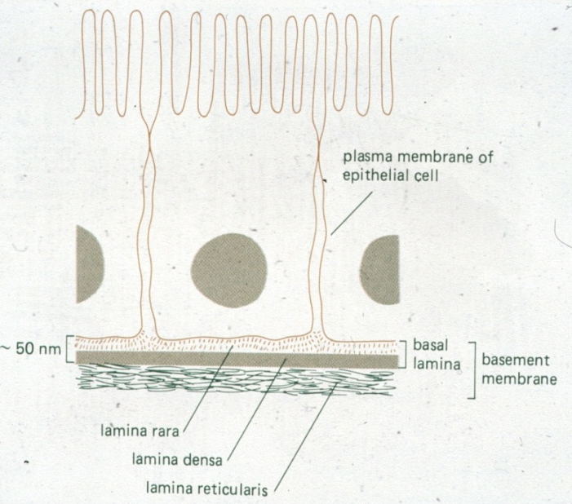
Par exemple, la peau est séparée du tissu sous-jacent par une membrane basale. A la première phase, la membrane basale ne sera pas franchie. C’est une étape strictement intra-épithéliale.
Pour rappel, tous les épithéliums sont constitués de cellules jointives et sont ancrés sur une structure rigide appelée la membrane basale. Celle-ci a un rôle d’architecture (rôle structural) et de protection (rôle physiologique) au cas où les cellules se cancérisent pour limiter la prolifération à la partie superficielle.

B) Dysplasie ou néoplasie intra-épithéliale

La dysplasie est un trouble acquis résultant d'anomalies moléculaires qui altèrent le contrôle de la prolifération cellulaire et sont responsables d'anomalies de maturation cellulaire (la formation d’un clone).

C’est la formation d’un clone : les cellules ne sont plus en contact les unes avec les autres. Elles ne sont plus réglées par un mécanisme qui les empêche de proliférer mais la prolifération reste superficielle. Il faut vraiment retenir qu’il n’y a pas de franchissement de la membrane basale.

C’est une lésion d’un revêtement tissulaire présentant des anomalies histo- et cytologiques qui le rapproche plus ou moins d’un cancer: désorganisation et atypies cytonucléaires. Ce qui signifie que l’examen cyto et histologique peut faire le diagnostic, car très généralement il n’y a aucun symptôme. Ils représentent donc les examens de dépistage chez les patients à risque notamment.

Ces dysplasies peuvent compliquer un certain nombre de maladies telles que :
- un état inflammatoire chronique (ex: gastrite chronique atrophique, endobrachyoesophage lié à un reflux acide, certaines maladies inflammatoires chroniques intestinales)
- Une infection virale (ex : condylomes à papillomavirus du col utérin)
- Une tumeur bénigne (ex : adénome du colon).
Ces maladies peuvent donc évoluer vers des dysplasies, stade de cancérisation locale.

Pour faire le diagnostic de ces lésions de dysplasie (on se répète : pas de risque de métastase à ce stade), on doit faire des dépistages tels que le frottis cervico-vaginal, ou le frottis urinaire.

A l’examen cytologique, on remarque au microscope :
- augmentation du rapport nucléo-cytoplasmique,
- anisocytose (inégalité de la taille des globules rouges)
- anisocaryose (inégalité de la taille des noyaux cellulaires)
Dans un noyau normal, le noyau est rond, la chromatine est fine et la forme cellulaire est régulière. Dans la cellule tumorale, le noyau est très volumineux, et la forme de la cellule est très irrégulière.

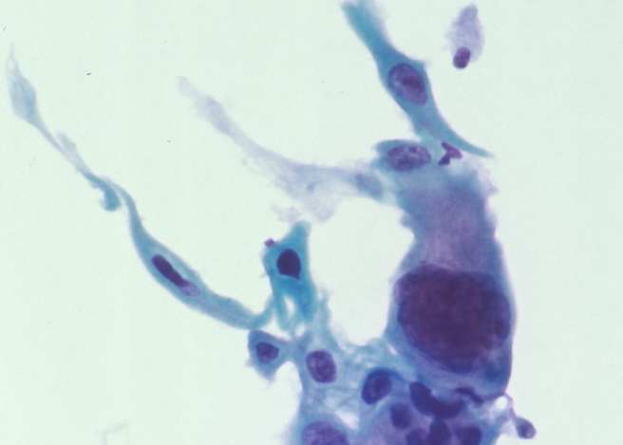

Cellule cancéreuse
Cellule normale

A l’examen histologique (biopsie), on a :
- mitoses en nombre augmenté,
- perte de la différenciation cellulaire
- troubles de la polarité cellulaire, désorganisation de l'épithélium

Par exemple, pour le col utérin :

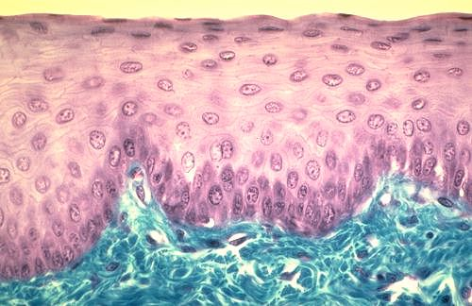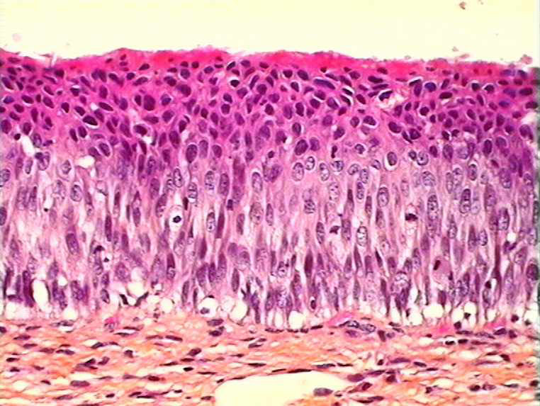
Epithélium dysplasique
Epithélium normal (malpighien stratifié)

Dans l’épithélium normal, une couche de cellules basales qui permet la régénération. Au fur et à mesure que ces cellules vont maturer, elles vont migrer vers la hauteur, les noyaux vont s’allonger et disparaître.
Dans la dysplasie, on a une désorganisation complète de l’architecture et de la maturation. Les cellules maturent de façon beaucoup plus irrégulière, on a une perte de la maturation et de la différenciation cellulaire.

De même, pour l’adénome du côlon :

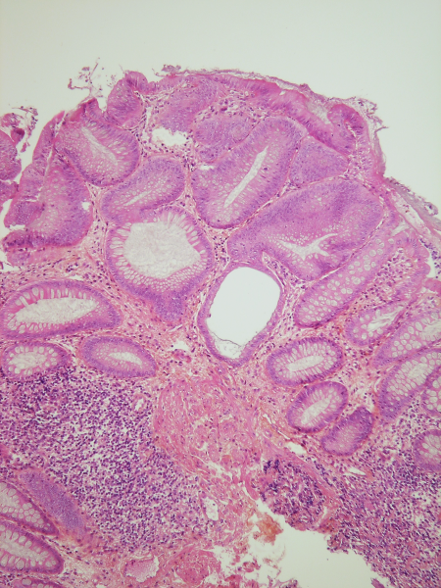
Glande normale, avec des vacuoles claires
Glande dysplasique, avec des vacuoles plus foncées

Ces dysplasies se gradent en fonction de la sévérité des lésions (il y a plusieurs façons de les grader en fonction des organes). Au microscope, on parle d’anomalies microscopiques plus ou moins sévères.
Différentes terminologies sont employées pour qualifier les différents grades de dysplasie (en fonction de l’intensité des anomalies cytologiques) :
  - dysplasies légère, modérée et sévère (selon l’OMS)
  - dysplasies de bas grade et de haut grade.
  - néoplasie intra-épithéliale de grade I, II et III (employé couramment). Le grade III étant le plus sévère. Le grade II est intermédiaire : les cytologistes ne se prononcent pas.

Plus la dysplasie est marquée, plus le risque de transformation en cancer invasif est élevé.
Les dysplasies de bas grade évoluent vers la régression ou la stabilisation.
Les dysplasies de haut grade évoluent rarement vers la régression, plutôt vers la cancérisation.
Une dysplasie de grade III est aussi appelée carcinome in situ (CIS) : c’est la prolifération de cellules épithéliales cancéreuses intéressant toute la hauteur de l'épithélium mais qui ne franchit pas la membrane basale, et donc n'envahit pas le tissu conjonctif (avec absence de la maturation et de la différenciation). Il est considéré comme du cancer à la phase locale.
Un diagnostic de certitude repose sur l'étude histopathologique de la totalité de la lésion.

Le diagnostic de carcinome in situ est très important pour le pronostic.
  - aucune métastase ne s'est constituée
  - le traitement peut être local et limité
  - la guérison est fréquente (ou même constante) après traitement.

Un CIS non traité :
  - peut demeurer non invasif pendant plusieurs années (temps indéterminé)
  - évolue spontanément dans la très grande majorité des cas vers un carcinome invasif (vers la phase loco-régionale)

II La phase loco-régionale

On assiste à l’infiltration des tissus sains de voisinage, on parle de cancer invasif.
Les cellules cancéreuses vont détruire la membrane basale, rentrer dans les tissus de voisinage (tissu sous-jacent), rencontrer les vaisseaux lymphatiques pour s’étendre à distance.

Pour l’invasion tumorale, les cellules tumorales acquièrent de nouvelles propriétés biologiques :
- destruction de la membrane basale
- perte des connections intercellulaires
- mobilisation des cellules cancéreuses (motilité, pour s’échapper du tissu)
- développement d’une angiogénèse tumorale (néovaisseaux)
- développement d’un stroma tumoral (c’est du tissu conjonctif qui nourrit les cellules)

A) Destruction de la matrice extracellulaire

Pour rappel, la matrice extracellulaire (MEC) = membrane basale + tissu conjonctif.
On a une protéolyse locale de la MEC, les cellules tumorales infiltrantes doivent détruire le tissu conjonctif normal sous-jacent grâce à la production d’enzymes spécifiques : les métalloprotéases (à la différence des cellules normales qui ne sécrètent pas ces enzymes, donc ne peuvent pas détruire ce tissu). Les métalloprotéases sont les seules enzymes capables de détruire les constituants de la MEC. L’acquisition de cette propriété est donc indispensable.

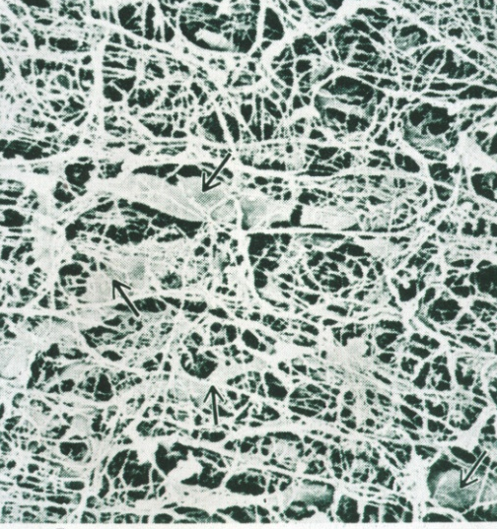

B) Perte des contacts intercellulaires et acquisition d’une motilité cellulaire

Pour que les cellules tumorales migrent et infiltrent le tissu normal, elles doivent perdre les contacts intercellulaires et les jonctions avec le milieu extracellulaire.
On a une perte des jonctions homotypiques (cellule-cellule) : cadhérine/cathénine pour que les cellules acquièrent leur indépendance.
Et on a un gain de jonctions hétérotypiques (cellule-MEC) : intégrines.

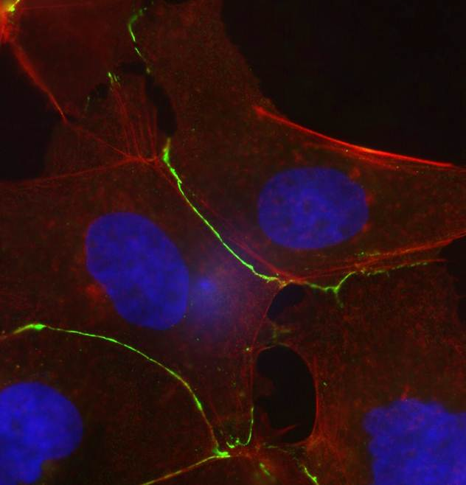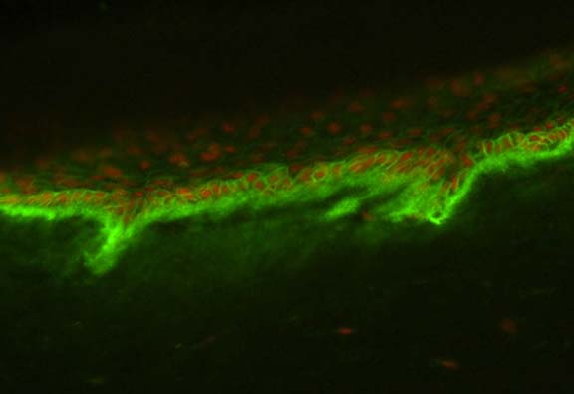
Intégrine : cellule-MEC
Cadhérine : cellule-cellule
visible à la membrane plasmique

Par exemple, dans une glande prostatique, la progression tumorale est associée à la perte de l’expression des jonctions homotypiques E-Cadh :

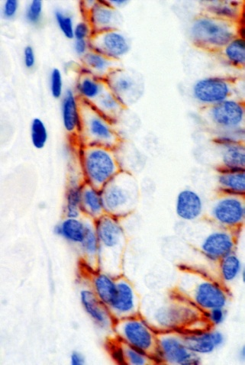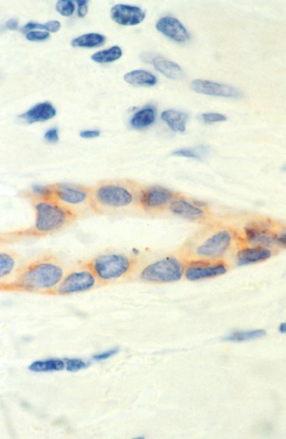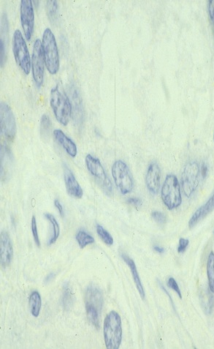
Glande peu différenciée (les cellules peuvent migrer)
Glande bien différenciée (les jonctions disparaissent)
Glande normale (on voit les jonctions entre les cellules)

C) Angiogénèse tumorale

La croissance (multiplication) tumorale nécessite le développement d’une vascularisation propre à la tumeur : angiogenèse à partir des vaisseaux normaux peritumoraux.
De nouveaux vaisseaux se développent à partir de vaisseaux normaux autour de la tumeur. Ils sont stimulés par les cellules cancéreuses elles-mêmes.
Ceci permet la croissance des cellules tumorales au dela d’une certaine taille (apport en oxygène, métabolites).

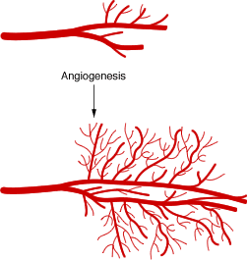

Cette angiogénèse facilite la dissémination des cellules tumorales : les néovaisseaux sont plus perméables aux cellules tumorales. Il y a des thérapies ciblées qui visent à bloquer l’angiogénèse, et on remarque que lorsqu’on bloque la croissance de ces nouveaux vaisseaux, on bloque le développement de la tumeur.
Elle représente un facteur pronostic péjoratif sur la survie de nombreux cancers (estomac, sein, rein….).

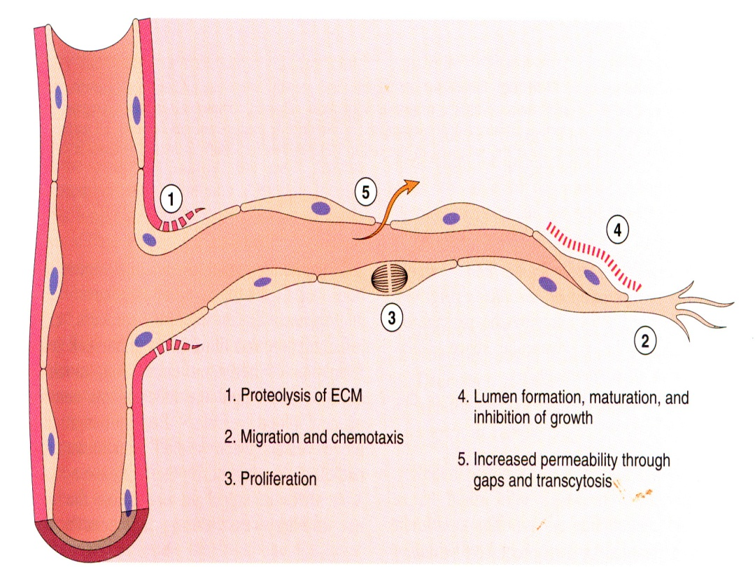
3. Maturation des vaisseaux
2. Prolifération des cellules endothéliales
- Destruction de la membrane basale

Quand les cellules cancéreuses acquièrent un certain volume, elles envoient des signaux au vaisseau normal qui va suivre un certain nombre d’étapes. Tout d’abord, on a une destruction focale de la membrane basale qui borde le vaisseau. Elle permet aux cellules endothéliales de migrer vers le cancer avec production de molécules (cytokines, facteurs de croissance) qui les attirent. Elles se multiplient puis s’organisent en formant de nouveaux vaisseaux.

D) Développement d’un stroma des cancers

Dès que la tumeur atteint un certain volume, elle s’accompagne d’un tissu conjonctif propre : le stroma.
Le stroma est le tissu conjonctif nourricier des cellules tumorales. Le stroma est un tissu non cancéreux. Il permet au tissu cancéreux de s’organiser et de former une masse tumorale.
Cancer = stroma + cellules tumorales.

La tumeur s'étend progressivement dans l'organe où elle est née et envahit les différents constituants de proche en proche. Dans un organe plein (foie, reins, thyroïde), elle forme une masse tumorale expansive. Elle sera constituée plus ou moins précocément en fonction des symptômes et des signes de compression. Le rein, qui est un organe plus profond et non palpable, aura un diagnostic plus tardif que le foie par exemple où on notera un ictère par compression des voies biliaires. Dans un organe creux comme le tube digestif, elle envahit les différents plans de la paroi. Les symptômes seront généralement des obstructions.
Risque +++
  - Local, compression
  - Obstruction (organe creux)
  - Diffusion à distance

Stade d’une tumeur (staging) :
Il est établi au moment du diagnostic initial : « photographie du degré d’extension de la tumeur », au moment de l’examen d’imagerie.
Il est établi par le clinicien, le radiologue, le pathologiste… C’est un élément très important pour le pronostic et pour le choix des traitements.
Pour connaître le stade de la tumeur, on utilise la classification TNM :
T= Tumour (taille, infiltration…) ;
N = Nodes (présence ou absence de métastases ganglionnaires); (1= présence, 2=absence)
M = Métastases (métastases à distance) (1=présence, 2=absence)
ex : T1N0M0 : petite tumeur locale sans métastase ni atteinte des ganglions
T3N1M1 : grosse tumeur infiltrante avec des métastases ganglionnaires et des métastases à distance.
Ceci permet de classer les patients atteints d’une même tumeur dans des groupes homogènes pour faire des essais cliniques.

T1

T2

T3

T4
Tis

Les différentes couches de cette muqueuse représentées sont de haut en bas : la muqueuse, la musculaire-muqueuse, la sous-muqueuse, la musculeuse et la séreuse.
A chaque stade de la tumeur, une couche supplémentaire de la muqueuse est touchée.

III Phase de généralisation

Dans cette 3ème phase, on assiste à une invasion vasculaire et un essaimage à distance.
Elle est constituée de 3 étapes :
- Pénétration des cellules tumorales dans les nouveaux vaisseaux avec rupture de la membrane basale périvasculaire. Il y a pénétration dans les nouveaux vaisseaux (qui sont plus fragiles) et les vaisseaux de l’hôte (préférentiellement les veines et les capillaires car leur paroi est plus fine). Circuits de dissémination : cette pénétration se fait par voie sanguine (veines et capillaires), voie lymphatique (les vaisseaux lymphatiques sont très perméables) et les conduits « naturels » tels que l’espace péridural, les séreuses, les méninges (ou par exemple une tumeur qui se développe dans l’estomac, traverse sa paroi et se retrouve au contact de la séreuse et du péritoine donnant une dissémination par proximité)
- Survie des cellules tumorales dans le flot sanguin (mais heureusement, la majorité des cellules tumorales sont détruites dedans)
- Arrêt et extravasation des cellules tumorales dans l’organe cible pour donner une tumeur secondaire appelée métastase.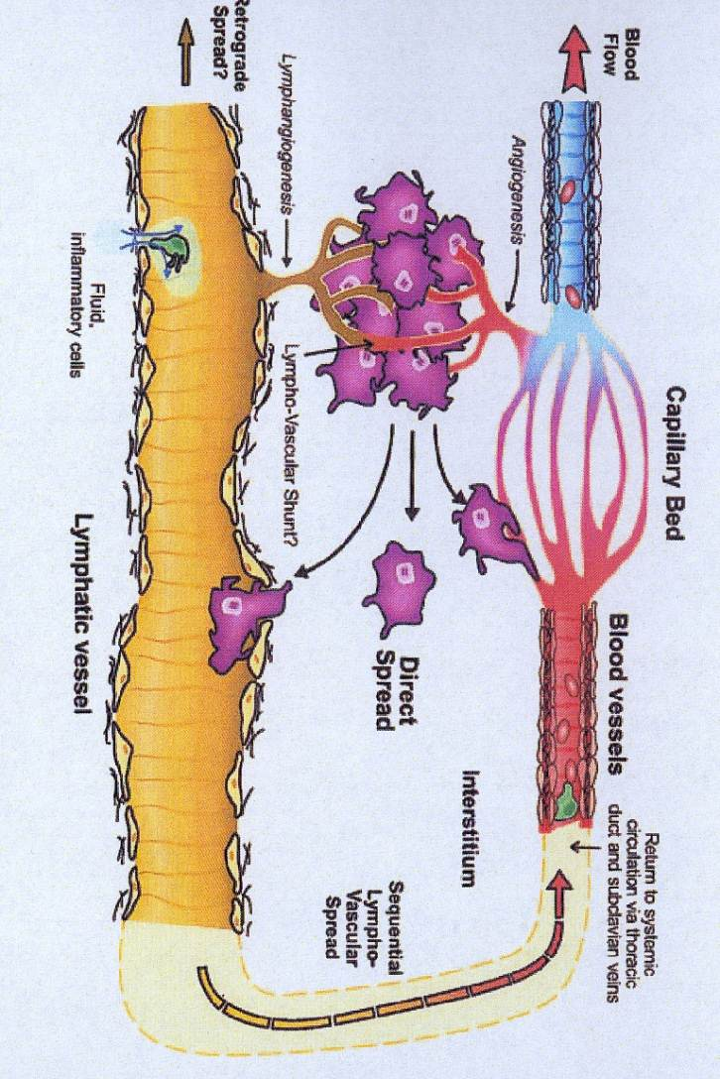
Ensuite, le devenir des cellules tumorales circulantes est de 2 types :
- Destruction de la majorité des cellules tumorales circulantes (elles sont dans un environnement hostile) à cause de contraintes mécaniques, physiques, chimiques ou immunologique (par la surveillance immunitaire des cellules NK et des lymphocytes T cytotoxiques)
- Ou survie : il y a alors une agrégation intercellulaire (à distance). Ces cellules forment des thrombi dans les vaisseaux, puis s’arrêtent dans une lumière vasculaire, vont croître d’abord dans le vaisseau puis extravasation de ces cellules pour donner des tumeurs secondaires dans le voisinage. Ces tumeurs secondaires (métastases) vont se développer indépendamment de la tumeur primaire. C’est le cas lorsqu’il y a une baisse de l’immunité par exemple. On peut aujourd’hui faire un test de reconnaissance de cellules tumorales par prélèvement sanguin.

IV Métastases

Cette phase est caractérisée par le développement d’une tumeur secondaire à distance par invasion d’un nouveau territoire.
Il y a deux étapes :
- La prolifération des cellules cancéreuses à distance du foyer primitif.
- La croissance autonome et indépendante de la tumeur primitive

A ce stade-là, le traitement est beaucoup plus complexe, il n’est plus seulement régional.

Le moment d'apparition des métastases dans l'histoire naturelle d'un cancer est variable:
  - Métastases révélatrices d'une tumeur primitive jusque là asymptomatique et donc méconnue.
  - Contemporaines de la tumeur primitive et découverte lors du bilan d'extension.
  - Survenue au cours de l'évolution d'un cancer traité parfois très tardivement alors que la tumeur primitive est éradiquée par la thérapeutique (plus de 10 ans parfois, notamment pour certains cancers du rein ou du sein).

Le potentiel métastatique est variable :
  - pour les gliomes et tumeurs cérébrales : jamais de métastase
  - pour mes carcinomes cutanés : métastases rares (le cancer est surtout local)
  - pour les mélanomes et cancers bronchiques : métastases fréquentes
Le potentiel métastatique est lié à :
  - l’instabilité génétique et l’acquisition d’un phéno/génotype métastasiant (mutations, réarrangement…)
  - la baisse de la défense immunitaire antitumorale (immunosupression chez les patients transplantés par exemple)

Les principaux sites métastatiques sont : les ganglions lymphatiques, le foie, les poumons, les os, les surrénales…

Deux mécanismes expliquent les localisations métastatiques :
- Déterminisme passif (en fonction du flux sanguin et de facteurs mécaniques). Les cellules tumorales entrent dans un vaisseau (veine) et suivent son cheminement pour arriver dans le foie par exemple. Les cellules tumorales diffusent puis s’arrêtent : c’est la diffusion mécanique qui a lieu surtout dans les poumons, le foie et les organes filtres car le diamètre des capillaires sinusoïdes est de l’ordre de 5-10µm, et celui des cellules tumorales de 20µm.

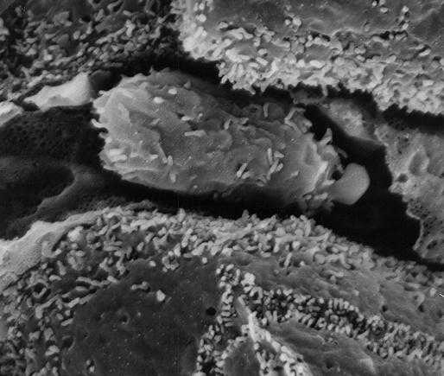

- Déterminisme actif. On a un site métastatique spécifique pour certaines tumeurs par affinité sélective entre les cellules tumorales et certains tissus. Par exemple, le cancer de la prostate donne des métastases osseux.
    - rôle de la cellule cancéreuse et de l’organe cible : mécanisme d’attraction
    - Interactions par des chimiokines et des récepteurs
Certaines localisations sont non prévisibles d’après la vascularisation : localisations sélectives des métastases du cancer du sein ou de la prostate dans les os …
La croissance sélective : dissémination ubiquitaire mais croissance possible uniquement dans certains organes
  - Adhésion sélective : interaction spécifique avec cellules endothéliales de l’organe colonisé
  - Attraction sélective : production spécifique de facteurs chémotactiques par l’organe colonisé

- Métastases ganglionnaires

La topographie est déterminée par le drainage lymphatique normal de la région (Sein/Ganglion axillaire…)
Le 1er relai ganglionnaire est appelé le ganglion sentinelle (protocoles thérapeutiques avec examen extemporané)
On a une infiltration des sinus sous-capsulaires puis les métastases vont croitre localement.
  - Diffusion ganglionnaire vers le canal thoracique, puis vers le ganglion de Troisier (sus-claviculaire), puis va atteindre la circulation générale.
  - La capsule se rompt, puis on a un envahissement local périganglionnaire.

Les cellules arrivent par l’extérieur sous la capsule, s’arrêtent dedans et dans la région corticale puis migrent vers le relai ganglionnaire suivant.

L’examen histologique systématique de tous les ganglions d’une pièce opératoire pour cancer est nécessaire (TNM).
Cancers lymphophiles : sein, thyroïde, col utérin, mélanome.
Lymphangite carcinomateuse : dissémination généralisée de cellules tumorales dans les capillaires lymphatiques d'un organe entier ou de tout l’organisme.

- Métastases hépatiques

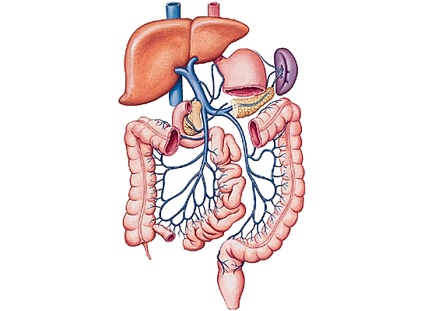
L’atteinte se fait par la veine porte (cancers gastro-intestinaux et pancréatiques) car c’est elle qui draine le colon, le pancréas, une partie de l’estomac… On a dans ce cas une atteinte très diffuse et le pronostic est très mauvais.

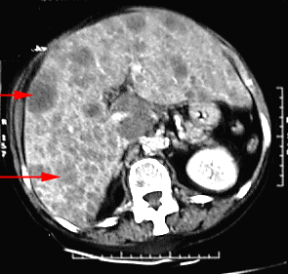
Aspect : le plus souvent, hépatomégalie liée à des nodules tumoraux multiples, blanchâtres, à centre nécrosé (nodules sous-capsulaires ombiliqués).
Parfois, il y a une métastase unique simulant une tumeur hépatique primitive.
A un stade terminal, le foie peut être entièrement tumoral.

- Métastases osseuses
Elles se développent à partir de l'envahissement des capillaires sanguins de la moelle hématopoïétique (mécanisme actif).
Les tumeurs primitives (qui donnent des métastases osseuses) sont : sein, poumon, prostate, rein, thyroïde, neuroblastome.
Aspect : elles peuvent s’observer dans tout le
squelette, souvent le rachis.
Plusieurs aspects :
- métastase ostéolytique pouvant
entraîner une fracture osseuse spontanée
ou lors d‘un traumatisme minime
- métastase ostéocondensante (prostate)
- ou forme mixte

Autres organes sont susceptibles de donner des métastases osseuses :
- Poumon
- Cerveau
- Surrénale
- Péritoine
- Moelle osseuse
- Rein
- Pancréas…

Dédicaces :

Alors non je ne dédicacerai pas cette ronéo à mes parents…mais plutôt à ma sœur qui est partie dans l’armée (huhu), ma Houssa powaaaa au carré (la face-plate haha), ma tendre Ségo et mon incroyable ASRuP (la fille qui va présenter une vache au salon de l’agriculture hum hum), à Aurore la fille la plus gentille que je connaisse <3 (je t’adooooooreeee vi vi vi ! <3), à Marion, à Ju’ qui rigole tant de mon rire… :D, à ma plus vielle copine qui vient d’être maman !, à mon bestih bestah haha (vive nos 10 ans hein ;D), à mon Nini des îles et à sa troupe, à Antoine et sa magnifique rencontre d’l’année dernière :D, à Sarah pck j’ai aimé notre stage last yeah grâce à toiii, à mon cher Polaire qui me fait tellement riiiiire (ahhhh ça oui hein !), à Alix pour m’avoir permis de finir ma ronéo , à Cœur cœur cœur, à Marinouchouninette (waaalaaaa) pck j’aime nos footings, au mauvais temps d’aujourd’hui qui a fait que j’ai écrit cette *** de ronéo, à M. Le Cochon-chameau alias Gruite ou Cloug roulé sous les aisselles… et à lui, qui me fait tant l’aimer… <3 :$

